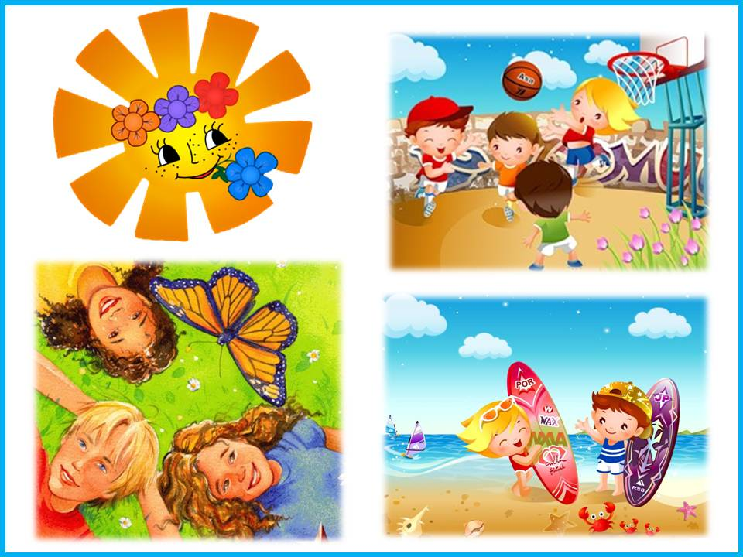**Памятка для родителей:**

**БЕЗОПАСНОЕ ЛЕТО**

***Цель: Обобщить и систематизировать знания родителей об опасности на свежем воздухе летом; Развивать умение взрослых воспитывать в ребенке внимательное отношение и осторожное поведение на улице и дома.***

***Уважаемые родители!***

Опасности подстерегают детей не только в местах отдыха, но и на детской площадке, на дороге, в общественных местах. Однако следование рекомендациям поможет снизить риски:

* для ребенка обязательным является ношение головного убора на улице для предотвращения теплового или солнечного удара;
* приучите детей всегда мыть руки перед употреблением пищи;
* мойте овощи и фрукты перед употреблением;
* обязательно учите ребенка переходу по светофору, расскажите об опасности, которую несет автомобиль;
* важно научить и правилам пожарной безопасности в летний период;
* не позволяйте разводить костры без присутствия взрослых;
* не отпускайте детей одних на водоемы;
* кататься на велосипеде или роликах необходимо в защитном шлеме, налокотниках и наколенниках.

**Осторожно – Солнце!**

Неконтролируемое пребывание детей на солнце чаще всего приводит к возникновению солнечного ожога, который представляет собой острое воспаление кожи в ответ на действие естественного или искусственного ультрафиолетового излучения.

Следует избегать нахождения на открытом солнце в период с 11 до 16 часов, всегда надевать головной убор (панамки или шляпки с широкими полями, кепки с козырьком и защитой шеи), а также использовать солнцезащитные очки и специальную солнечную косметику.

Кроме этого, детям необходимо  обеспечить достаточный питьевой режим (бутилированная вода, несладкие соки, морсы и др.).

**Безопасность на воде**

* не разрешайте купаться ребенку без вашего присмотра, особенно на матрацах или надувных кругах;
* отпускайте детей  в воду только в плавательном жилете или нарукавниках;
* не позволяйте детям играть в игры, где участники прячутся под водой или их “топят”, такие развлечения могут окончиться трагедией;
* не разрешайте заплывать за буйки и нырять в неизвестных местах водоема, поскольку камни и ветки деревьев часто приводят к травмам;
* контролируйте время пребывания ребенка в воде, чтобы не допустить переохлаждения;
* во избежание солнечных ожогов смазывайте кожу ребенка специальными солнцезащитными средствами;
* находясь у воды, помните о собственной безопасности и безопасности ваших детей!!!

**Безопасность на дороге**

* необходимо учить детей не только соблюдать Правила дорожного движения, но и с самого раннего возраста учить их наблюдать и ориентироваться;
* находясь с ребенком на проезжей части, не спешите, переходите дорогу размеренным шагом;
* не посылайте ребенка переходить или перебегать дорогу впереди вас – этим вы обучаете его переходить дорогу, не глядя по сторонам;
* учите ребенка смотреть! У него должен выработаться твердый навык: прежде, чем сделать первый шаг с тротуара, он поворачивает голову и осматривает дорогу во всех направлениях. Это должно быть доведено до автоматизма;
* начинать движение через проезжую часть на зеленый сигнал светофора можно только убедившись, что все машины остановились;
* учите ребенка оценивать скорость и направление будущего движения машины. Научите ребенка определять, какая машина едет прямо, а какая готовится к повороту;
* учите ребенка замечать машину. Иногда ребенок не замечает машину или мотоцикл, находящийся вдалеке. Научите его всматриваться вдаль;
* твердо усвойте сами и научите ребенка, что входить в любой вид транспорта и выходить из него можно только тогда, когда он стоит. Объясните ребенку, что нельзя прыгать на ходу;
* выходить на дорогу из-за стоящего транспорта нельзя!

**Электробезопасность**

Не вынимайте вилку электроприбора из розетки, потянув за шнур. Он может оборваться, оголив провода, находящиеся под напряжением.

Не оставляйте включенные электроприборы без присмотра. Особенно утюги, фены, настольные лампы, телевизоры и т. п.

Не включайте в одну розетку несколько вилок электроприборов, это может вызвать короткое замыкание и пожар.

Не используйте электроприборы с поврежденной изоляцией. В противном случае это может привести к травме или пожару.

Не вскрывайте с целью ремонта электроприборы, включенные в электросеть.

Исключите возможность доступа детей к электроприборам и открытым розеткам.

Нельзя мокрыми руками включать электроприборы.

**Профилактика острых кишечных инфекций и пищевых отравлений в летний период**

Острые кишечные инфекции – инфекции, вызванные вирусами (энтеровирусная, ротавирусная инфекция) и бактериями (брюшной тиф, сальмонеллез, дизентерия и др.).

**Основные причины:**

* Теплое время года способствует размножению с огромной скоростью болезнетворных микроорганизмов при попадании их в продукты питания (молочные продукты, мясо, рыбу, бульоны) и быстрому достижению того количества микроорганизмов, которое с успехом прорывает защитные барьеры желудочно-кишечного тракта.
* Летом в пищу употребляется большое количество сырых овощей, фруктов и ягод, на немытой поверхности которых обитает огромное количество микробов, в т. ч. потенциально опасных.
* Летом дети много времени проводят на улице, и надо помнить, что еда чистыми руками – обязательное правило.
* Летом и дети, и взрослые любят поплавать в открытых водоемах. В воде микроорганизмы длительное время сохраняют жизнедеятельность (до нескольких месяцев).
* Чтобы избежать пищевых отравлений, нужно придерживаться простых рекомендаций, соблюдая которые можно максимально обезопасить себя от болезней, связанных с продуктами питания:
* Тщательно следует оберегать от загрязнения пищевые продукты, уже подвергнутые тепловой обработке. В таких продуктах микробы размножаются легче, чем в исходном пищевом сырье, где продолжают в течение некоторого времени действовать защитные вещества живых клеток, подавляющие жизнедеятельность микробов.
* Скоропортящиеся продукты (мясо, рыба, полуфабрикаты, молоко и молочные продукты) необходимо хранить в холодильниках до их реализации или термической обработки при температуре не выше +60С, обязательно соблюдая сроки годности.
* Большое значение имеет термическая обработка пищи – отваривание, запекание, поджаривание, тушение – которая обеспечивает гибель возбудителей и разрушение их токсинов.
* С момента приготовления до использования первые и вторые блюда могут находиться на горячей плите не более 3-х часов.
* Любые фрукты, включая цитрусовые, перед употреблением обязательно тщательно моют водой.

Важно отметить, что источником многих инфекций являются мухи, поэтому нельзя допускать, чтобы они садились на еду, желательно, чтобы в квартире или в доме их не было вообще.

**Уважаемые родители!**

Мы надеемся, что данный материал поможет вам сформировать и закрепить у своих детей опыт безопасного поведения, который поможет им предвидеть опасности и по возможности избегать их.

Воспитатель: Малыхина Н.С.